线上缓考申请及审批操作说明

# 一、缓考审批流程



本次线上考试的缓考申请，请学院教务在审批前务必报教学院长同意后再进行审批。

# 二、学生申请

1、学生进入系统后选择考试报名—我的申请—缓考申请，进入缓考申请页面（或者直接选择系统首页常用操作—缓考申请）。选择活动名称及查询条件后进行查询。

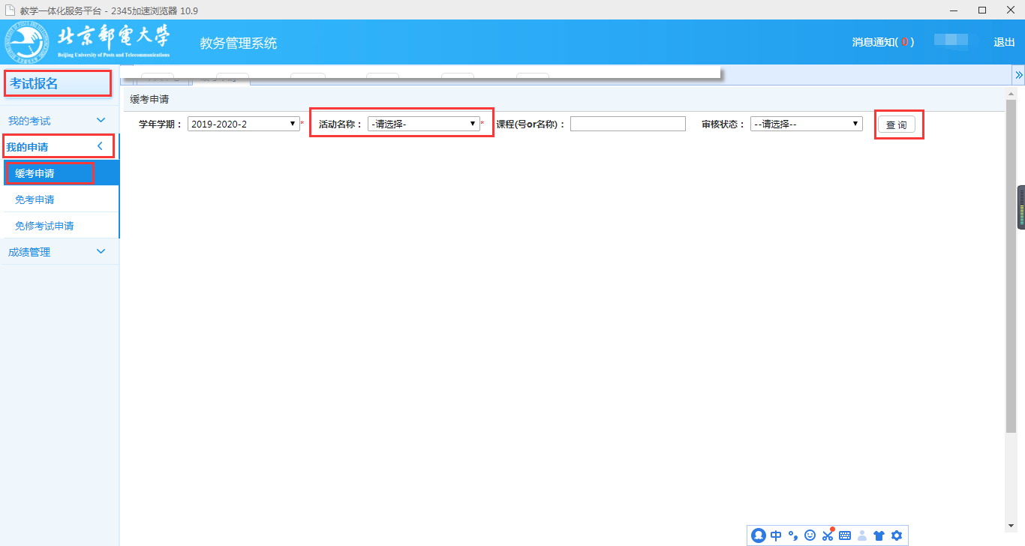

2、需要进行缓考申请的课程，点击申请。

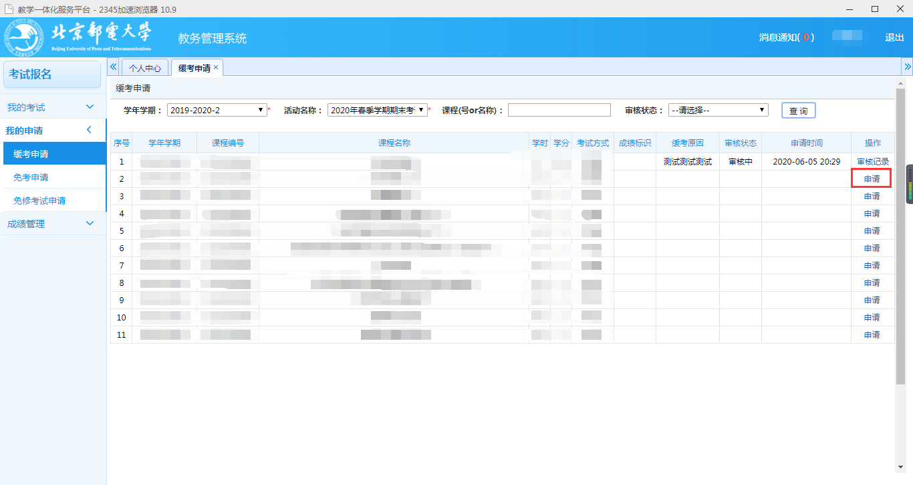

3、进入缓考申请页面，输入缓考原因、联系方式，并上传相关附件证明。输入完成后点击确认。

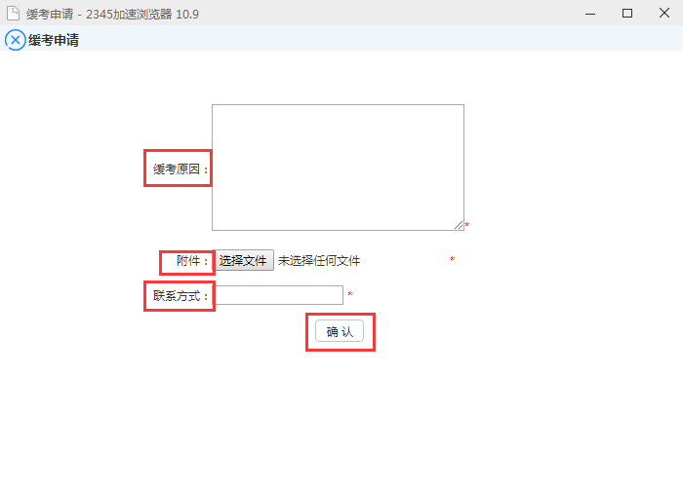

4、申请完成后，申请信息审核状态为待审核。**点击操作栏中的送审按钮**，选择审核人。

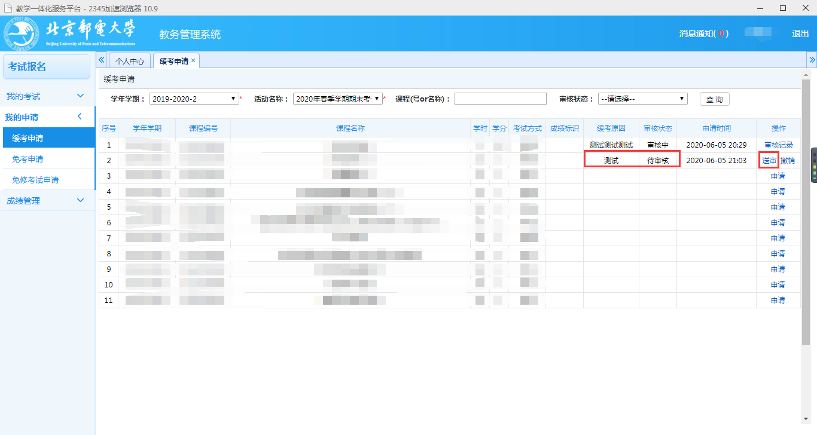

5、进入选择审核人页面后，勾选审核人，点击送审按钮。

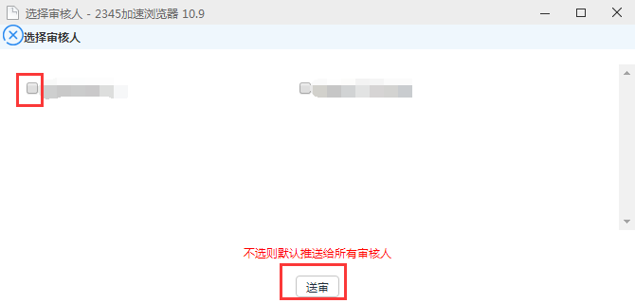

6、审核完成后，学生可查询审核结果。

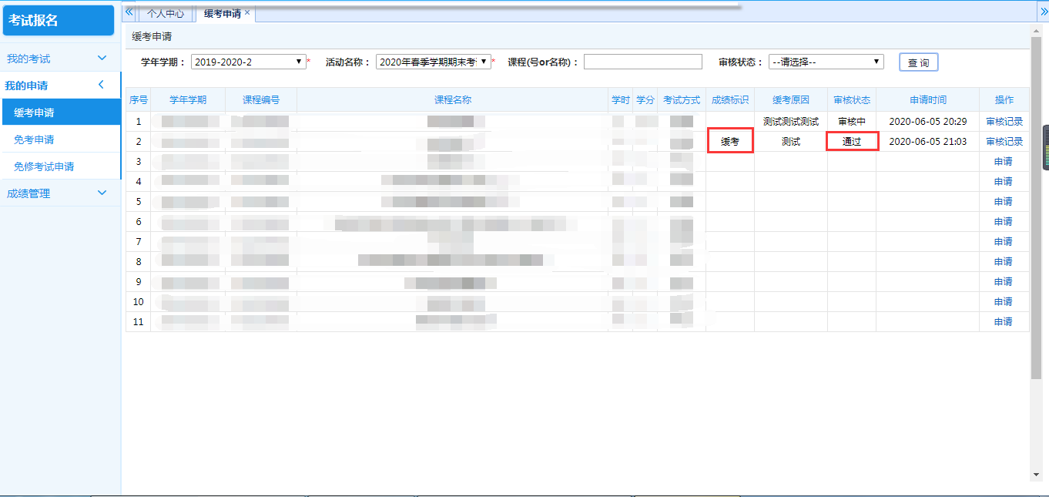

# 三、学院审批

缓考审批均需在管理端进行操作，登入系统后可以通过右上角“切换管理端”来进行切换。

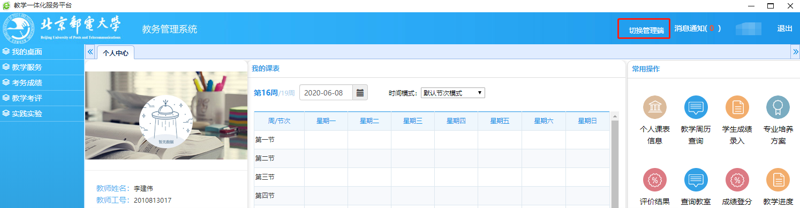

## （一）审核学生的缓考申请

1、学生申请缓考后，选择的审核人进入学生缓考审核页面，点击审核按钮。

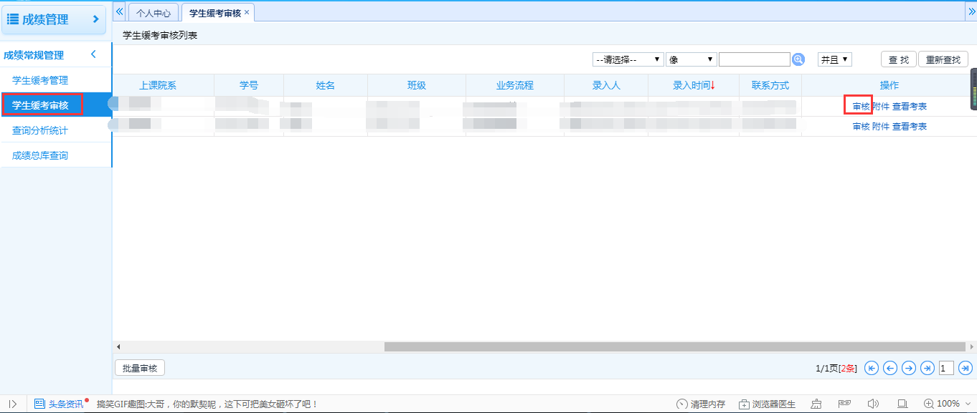

2、进入审核信息页面，进行审批操作（通过或不通过），如审核通过，需要选择下一步审核人进行审核，选择完成后点击提交。

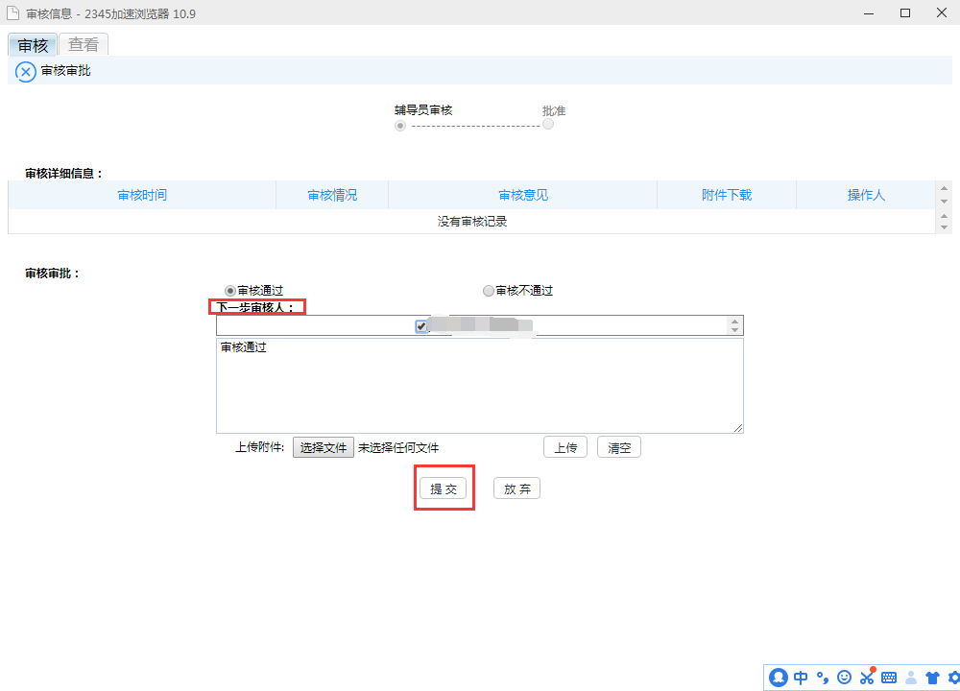

3、下一步审核人进入学生缓考审核页面，选择审核信息点击审核按钮。

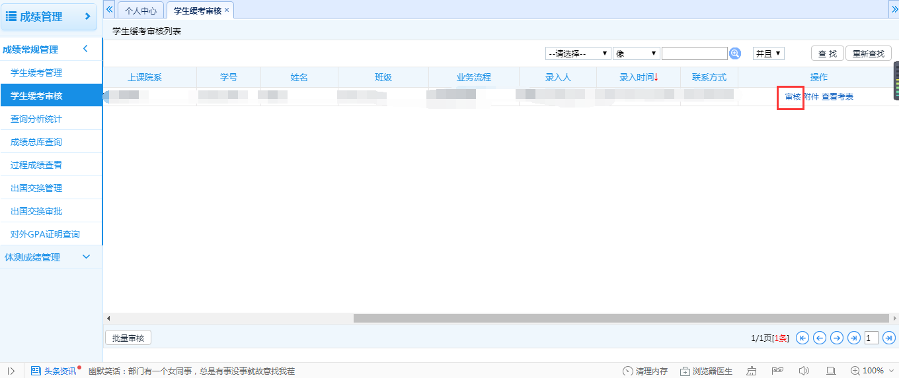

4、进入审核信息页面，进行审核审批操作。操作完成后，点击提交。

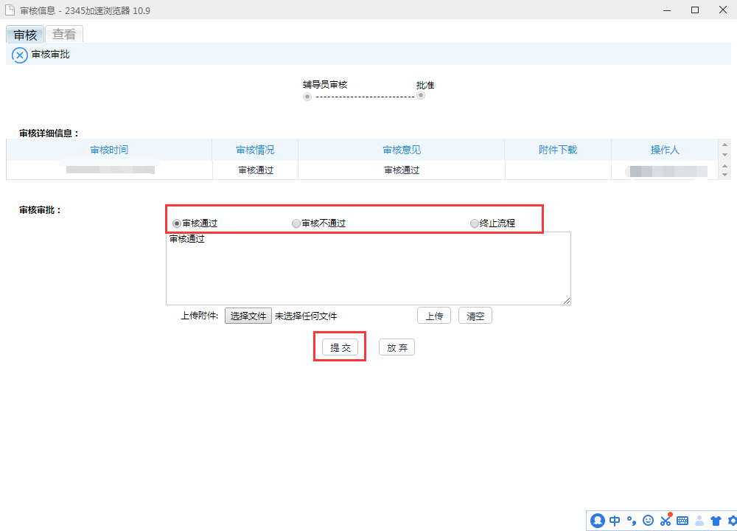

5. 审核流程结束，进入学生缓考管理中查看缓考信息，学生可登入学生端查看缓考信息审核结果。

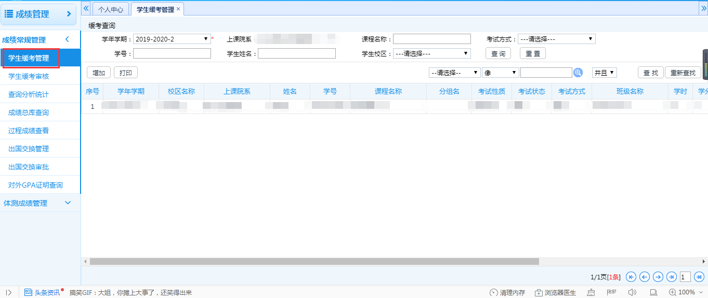



## （二）协助学生进行缓考申请

1. 进入学生缓考管理模块，点击增加按钮。

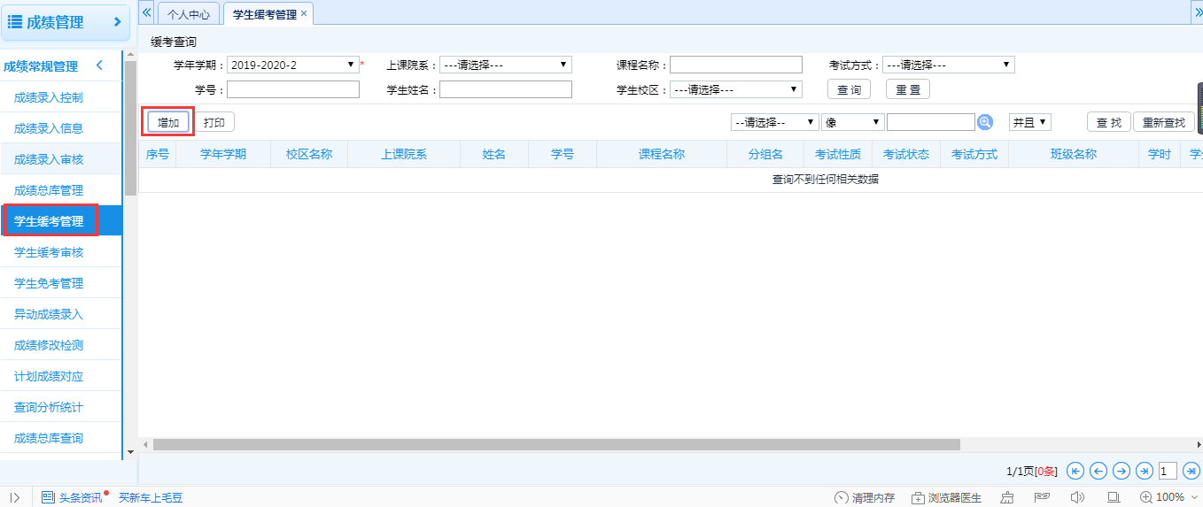

2. 进入缓考新增页面后，输入查询学号或选择学生，点击查询，查询出学生课程信息。

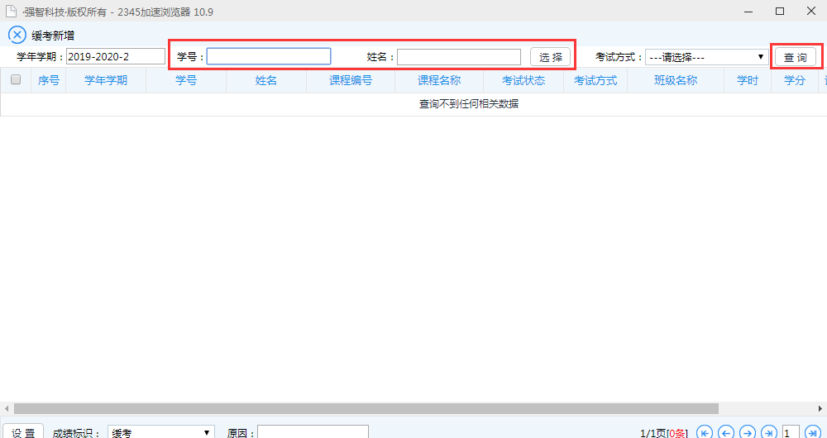

3. 勾选需要缓考的学生与课程，页面下方输入缓考原因后，点击设置。（缓考信息录入成功。Ps：可以勾选多条数据进行批量设置缓考）

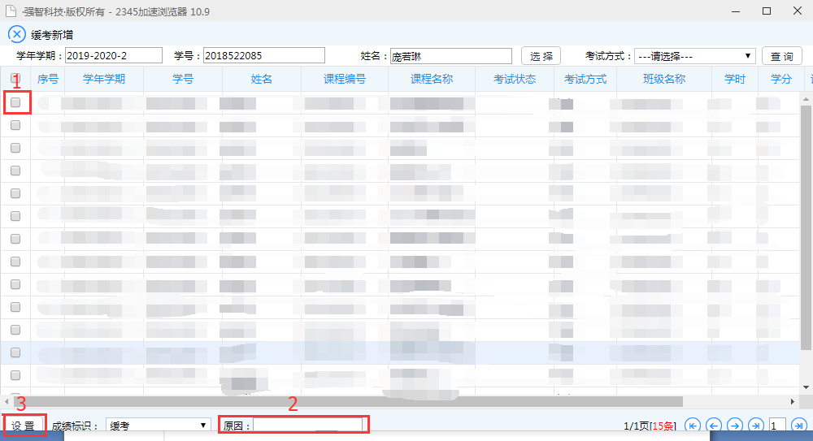

Ps:管理端进行添加的缓考信息，无需进行审核。